Lichtkuppel/Aufsetzkranz-Set 3schalig

Kingspan Light + Air

Eigenschaften

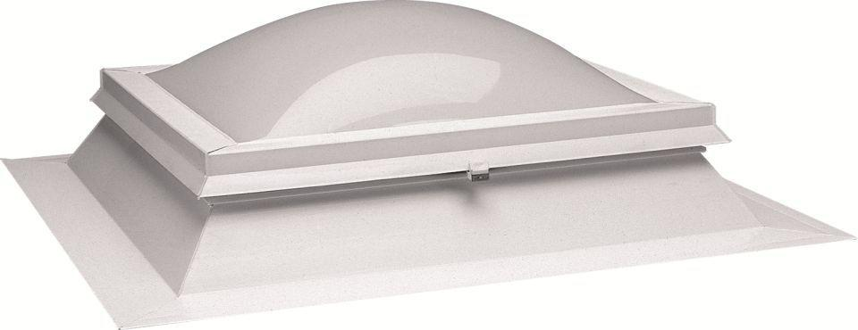

Form Lichtkuppel

quadratisch, rechteckig

Lichtdurchlässigkeit Verglasung

opal

Breite (mm)

800,00 - 2.500,00

Länge (mm)

600,00 - 1.500,00

Schaligkeit Lichtkuppel/Dachfenster

3,00